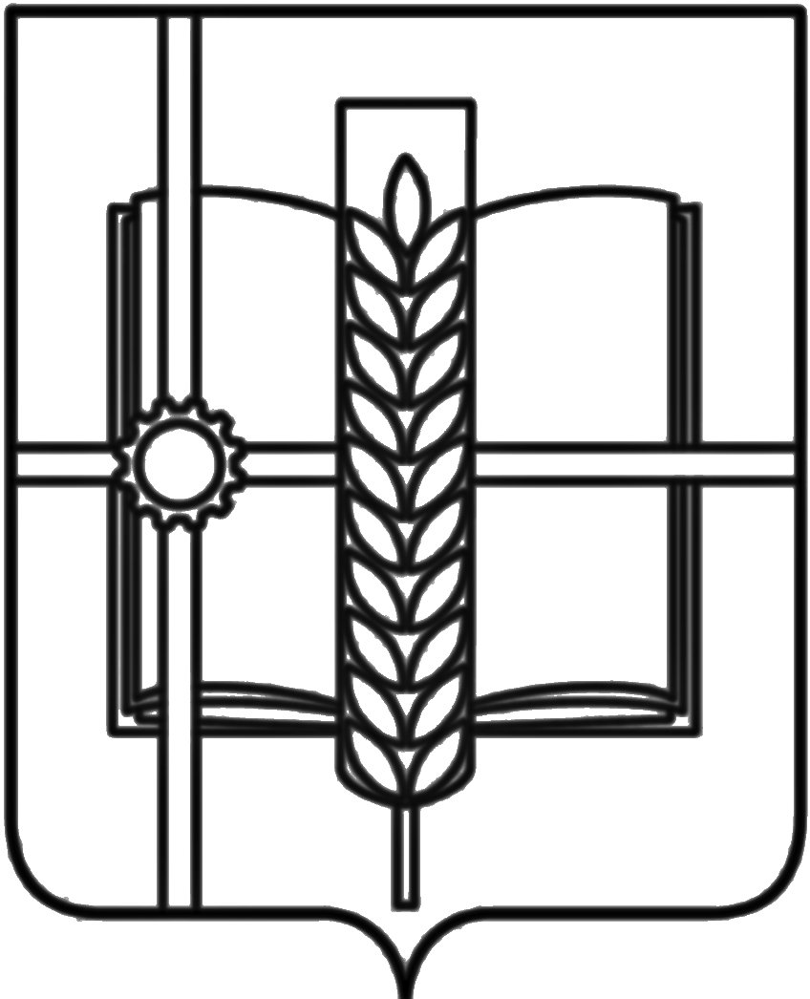
РОССИЙСКАЯ ФЕДЕРАЦИЯ
РОСТОВСКАЯ ОБЛАСТЬ
ЗЕРНОГРАДСКИЙ РАЙОН
МУНИЦИПАЛЬНОЕ ОБРАЗОВАНИЕ
«Зерноградское городское поселение»
АДМИНИСТРАЦИЯ ЗЕРНОГРАДСКОГО ГОРОДСКОГО ПОСЕЛЕНИЯ
ПОСТАНОВЛЕНИЕ
от 14.09.2023 № 236
г. Зерноград

О снятии с учета и исключении из списка очереди граждан,
имеющих трех и более детей, реализовавших своё право на однократное бесплатное предоставление в собственность земельного участка для ведения личного подсобного хозяйства (вне территории города Зернограда) на территории Зерноградского городского поселения

В соответствии с п. 10 ст. 8.3 Областного закона Ростовской области от 22.07.2003 №19-ЗС «О регулировании земельных отношений в Ростовской области», п. 8.13. главы 8 Положения «О порядке ведения учета граждан, имеющих трех и более несовершеннолетних детей и совместно проживающих с ними, в целях однократного бесплатного предоставления в собственность земельного участка для индивидуального жилищного строительства, ведения личного подсобного хозяйства или создания крестьянского (фермерского) хозяйства и процедуре бесплатного предоставления им находящихся в муниципальной собственности земельных участков, а также земельных участков, государственная собственность на которые не разграничена», утвержденным постановлением Администрации Зерноградского городского поселения от 14.10.2020 г. № 772 «Об утверждении Положения «О порядке ведения учета граждан, имеющих трех и более несовершеннолетних детей и совместно проживающих с ними, в целях однократного бесплатного предоставления в собственность земельного участка для индивидуального жилищного строительства, ведения личного подсобного хозяйства или создания крестьянского (фермерского) хозяйства и процедуре бесплатного предоставления им находящихся в муниципальной собственности земельных участков, а также земельных участков, государственная собственность на которые не разграничена», Администрация Зерноградского городского поселения п о с т а н о в л я е т:
1. Снять с учета и исключить из списка очереди граждан, реализовавших своё право на однократное бесплатное предоставление в собственность земельного участка для ведения личного подсобного хозяйства (вне территории города Зернограда) на территории Зерноградского городского поселения по списку согласно приложению к настоящему постановлению.
2. Администрации Зерноградского городского поселения внести изменения в список граждан, имеющих трех и более несовершеннолетних детей, в целях однократного бесплатного предоставления в собственность земельного участка для ведения личного подсобного хозяйства (вне территории города Зернограда) на территории Зерноградского городского поселения.

Глава Администрации
Зерноградского городского поселения И.В. Полищук

Приложение
к постановлению Администрации
Зерноградского городского поселения
от 14.09.2023 № 236

Список граждан, реализовавших своё право на однократное бесплатное предоставление в собственность бесплатно земельного участка для ведения личного подсобного хозяйства (вне территории города Зернограда)
№ | Ф.И.О. | Основание для исключения из списка очереди
1 | Высоцкая Александра Александровна  Блузин Георгий Александрович  Высоцкая Виктория Дмитриевна  Высоцкий Дмитрий Дмитриевич | Постановление Администрации Зерноградского городского поселения  от 23.08.2023 № 180
2 | Новознова Елена Тимофеевна  Новознов Артём Владимирович  Демидец Максим Геннадьевич  Косолапова Вероника Андреевна | Постановление Администрации Зерноградского городского поселения  от 31.08.2023 № 211
3 | Сысоенко Анна Александровна  Сысоенко Кира Александровна  Сысоенко Александр Анатольевич  Сысоенко Данил Анатольевич | Постановление Администрации Зерноградского городского поселения  от 24.08.2023 № 182
4 | Мишина Олеся Викторовна  Мишина Алина Дмитриевна  Мишин Алексей Дмитриевич  Мишина Маргарита Дмитриевна | Постановление Администрации Зерноградского городского поселения  от 24.08.2023 № 183

Ведущий специалист Администрации
Зерноградского городского поселения Е.Н. Ефремова

